DEMO DATABRICKS – BAKEHOUSE

Repositorio GitHub
https://github.com/hugo14gonzalez/databricks-medallion

Databricks-Medallion
Demo arquitectura Dababricks medallas (medallion)
Este proyecto fue creado por:
Hugo González Olaya
hugo14.gonzalez@gmail.com

Para el demo será utilizado el conjunto de datos de Databricks en el volumen: Sample, esquema: bakehouse. Este esquema tiene las tablas:
- media_customer_reviews: Reseña realizada por los clientes
- media_gold_revies_chunked: Detalles de la reseña
- sales_customers: Clientes
- sales_franchises: Franquicias
- sales_suppliers: Proveedores
- sales_transactios: Ventas de la tienda
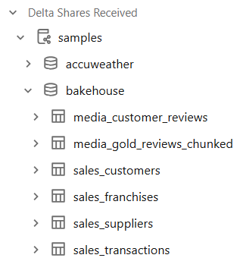

NOTA: En este proyecto solo va a utilizar las tablas sales_*

Notebooks
- Bakehouse_Delete: Borra los objetos
- bakehouse_create: Crea los objetos
- bakehouse_grant: Asigna permisos
- bakehouse_insert_Raw_Bronze: Inserta datos en las tablas del esquema Raw y Bronze
- bakehouse_Insert_Silver: Inserta datos en las tablas del esquema Silver
- bakehouse_Insert_Gold: Inserta datos en las tablas del esquema Gold
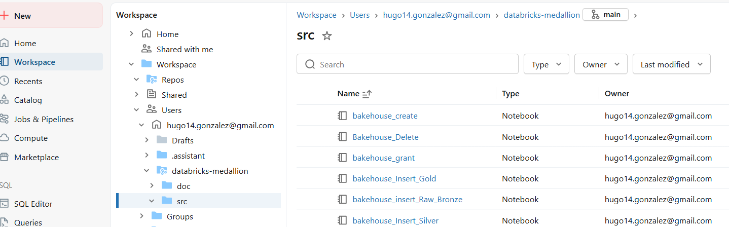

Almacenamiento de datos

Catalogo
Los datos son almacenados en el catálogo indicado en los parametros de los Notebooks. Por defecto el nombre del catálogo es: bakehouse_dev
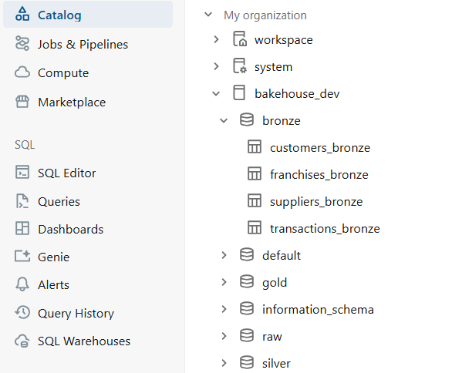

Esquemas
Los cuadernos crean y procesan los datos en los esquemas
- Raw
- Bronze
- Silver
- Gold

Tablas
Los nombres de las tablas tienen el formato: tabla_{Esquema} Todas las tablas son cargadas en el esquema Raw y Bronze En los esquemas Silver y Gold solo será poblada la tabla: Customers
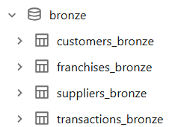 | 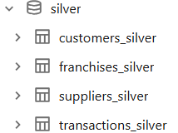 | 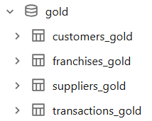

Transformaciones
- Raw: Esta capa simula un origen de datos, en esta capa, los datos son copiados del origen sin ninguna transformación.
- Bronze: La capa bronze es la primera capa, los datos son copiados de la capa Raw sin ninguna transformación.
- Silver: En esta capa es realizado proceso de limpieza, calida de datos y algunas transformaciones.

En la tabla de clientes son realizado las siguientes transformaciones:
- Adicionado un capo de metadatos con la fecha y hora de modificación
- Chequear si la columna CustomerID tiene nulos y borrar la fila
- Borrar filas repetidas
- Estandarizar el formato del campo número telefónico a 14 caracteres: (XXX)-XXX-XXX-XXXXX
- El campo genero cambiar de texto (female, male) a boleano
- Convertir a mayúsculas el campo continente
- En el campo estado, algunos estados aparecen con dos letras o el nombre del estado, las dos letras es remplazado con el nombre del estado usando un diccionario de datos creado para realizar esta transformación.
- Al finalizar las columnas son organizadas y copiadas de la capa bronze a Silver

- Gold Para la tabla de clientes son realizadas las siguientes agrupaciones
- Contar número de clientes diferentes por país, y contar número de clientes diferentes por país y estado.

Work Flow
El proyecto también cuenta con un WorkFlow que ejecuta todos los notebooks. Tiene una agenda diaria pero esta deshabilitada.
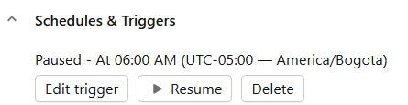

El orden de ejecución es el siguiente
- Bakehouse_Delete
- bakehouse_create
- bakehouse_grant
- bakehouse_insert_Raw_Bronze
- bakehouse_Insert_Silver
- bakehouse_Insert_Gold

Las tareas de asignar permisos e insertar en raw y bronze corren en paralelo. La tarea de insertar en silver es ejecutada cuando termina insertan en las capas raw y bronze.

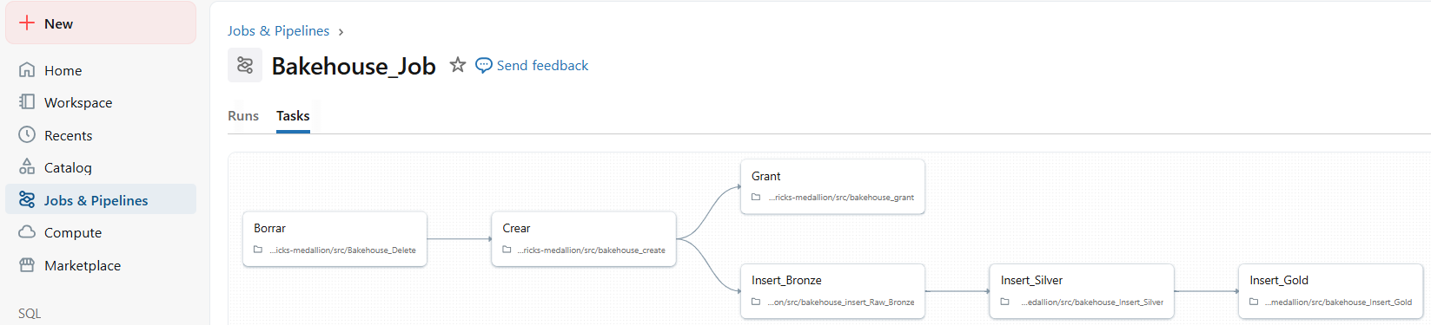

La ejecución del job fue satisfactorio
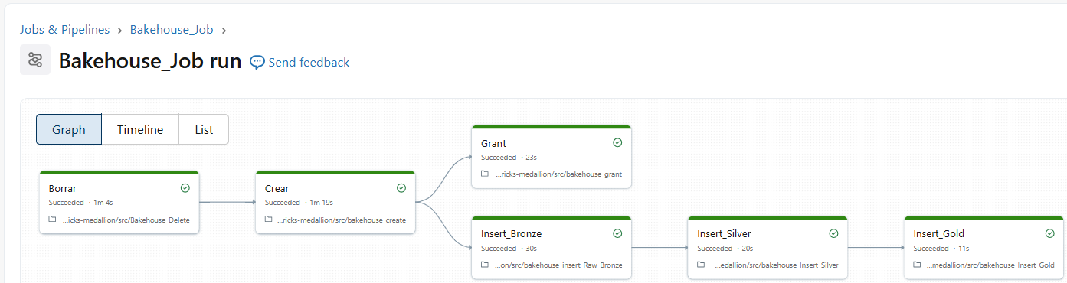

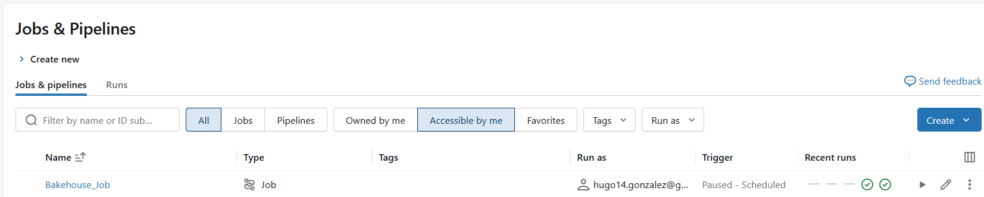

Las tablas fueron pobladas según las reglas establecidas

Capa Raw
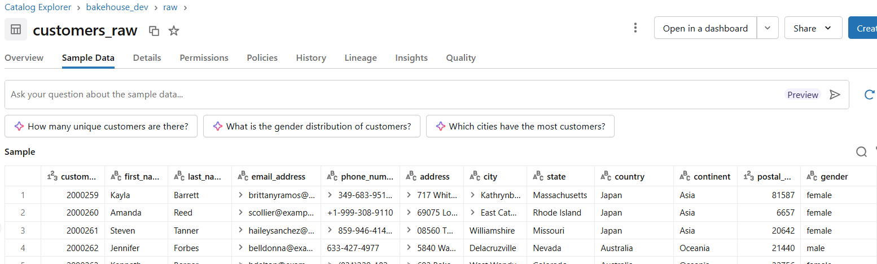

Capa Bronze
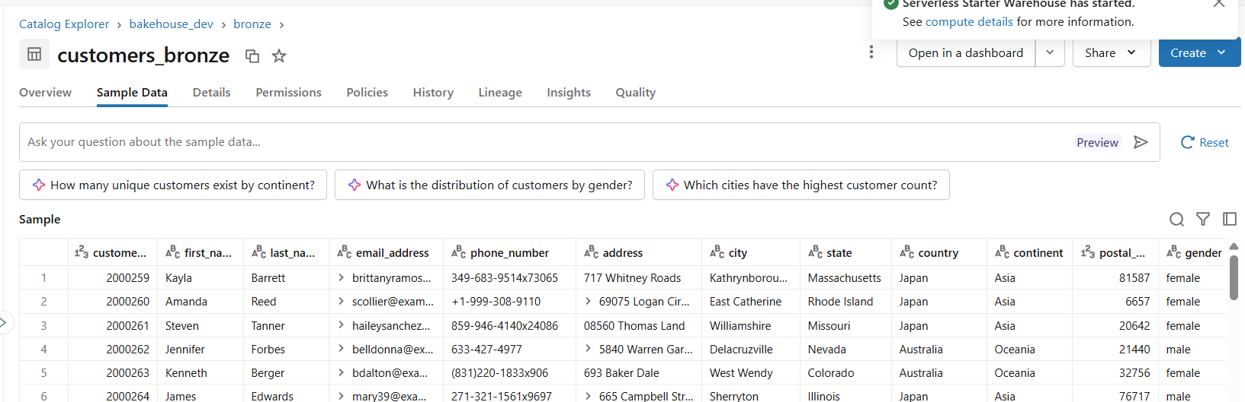

Capa Silver
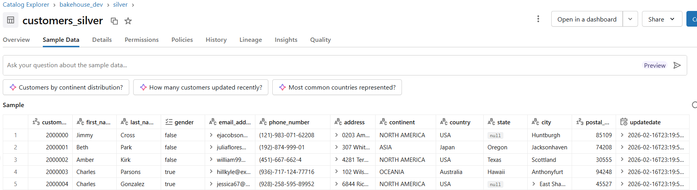

Capa Gold
